Fiche-Ressource pour la mise en œuvre d’une séquence à distance sur

*Le Mariage de Figaro*

# Introduction

Le personnage de Figaro est terriblement complexe et ses multiples visages ne cessent de nous séduire. À la fois homme d’action hyperactif et valet terriblement paresseux, il arbore sa fierté, sa verve et joue l’histrion à longueur de scènes. Il nous donne à voir un personnage enthousiaste, joyeux, léger, optimiste, insouciant etc. Mais cet homme joyeux n’est-il pas philosophe également ?

Figaro pourrait passer pour l’héritier des figures de valets des comédies depuis l’Antiquité. Mais pour la plupart, ils relèvent d’un type, figé. Beaumarchais accorde à son Figaro une personnalité qui en fait une figure singulière.

# Découvrir Beaumarchais

Le site théâtre en acte propose des activités pour découvrir l’auteur du Mariage de Figaro.

🡺Cliquer ci-dessous :

](https://www.reseau-canope.fr/edutheque-theatre-en-acte/pistes-pedagogiques/auteur/beaumarchais.html?oid=43&ret=oeuvre&mid=&cHash=5b64ba9ce4e4ec428f2f8e39580c2be7)

[https://www.reseau-canope.fr/edutheque-theatre-en-acte/index.php?id=16&tx_theatre_auteur[uid_auteur]=32&tx_theatre_auteur[action]=show&tx_theatre_auteur[controller]=Auteur&cHash=db9a1c7853cf0612d2c6d00b59187875](https://www.reseau-canope.fr/edutheque-theatre-en-acte/index.php?id=16&tx_theatre_auteur%5buid_auteur%5d=32&tx_theatre_auteur%5baction%5d=show&tx_theatre_auteur%5bcontroller%5d=Auteur&cHash=db9a1c7853cf0612d2c6d00b59187875)

Vous pouvez également compléter cette découverte avec le site theatre-contemporain.net :

🡺Cliquer ci-dessous :

](https://www.theatre-contemporain.net/biographies/Beaumarchais-Pierre-Augustin-Caron-de/)

<https://www.theatre-contemporain.net/biographies/Beaumarchais-Pierre-Augustin-Caron-de/>

# La construction du personnage

## Approcher Figaro

🡺Après avoir lu le résumé proposé de l’acte I du *Barbier de Séville*, caractérisez le personnage de Figaro.

* Qui est-il ?
* Faites-en le portrait.

**Fable du premier acte du *Barbier de Séville* de Beaumarchais**

**Source Wikipédia**

*- Le Barbier de Séville, ou La Précaution inutile*, 1775

**Acte I**

Le théâtre représente une rue de Séville. Un gentilhomme fait les cent pas sous la fenêtre de Rosine, la jeune femme qu'il a entrepris de séduire, déguisé en étudiant. Mais voilà quelqu'un… Un homme portant une guitare compose gaiement des couplets en se félicitant de ses trouvailles. Le gentilhomme reconnaît son ancien valet, Figaro, et l'aborde. Figaro raconte à son maître, le Comte Almaviva (qui se cache sous le nom de Lindor) ses aventures dignes d'un héros picaresque : garçon apothicaire, dramaturge malchanceux… Il en profite pour critiquer avec ironie l'illégitime supériorité des grands, ainsi que « la république des lettres », et fait part de sa philosophie épicurienne. Mais voici que Rosine paraît à sa fenêtre accompagnée de Bartholo, un vieillard qui ne cesse de maugréer. Elle tient dans la main les couplets de la *Précaution Inutile*, un drame à la mode. Ciel ! La chanson tombe dans la rue. C'est un signe de Rosine au Comte. Pendant que le vieil homme descend, le papier est ramassé par le Comte. Bartholo comprend la ruse et s'enferme chez lui. Le Comte lit le papier ramassé : c'est un billet où Rosine demande à son mystérieux soupirant de se faire connaître. Figaro comprend alors les desseins d'Almaviva et lui offre ses services. Le Comte lui raconte qu'il a rencontré cette jeune femme au Prado (promenade de Madrid), qu'il l'a recherchée pendant six mois et qu'il vient de retrouver sa trace à Séville. Figaro lui apprend qu'elle n'est pas mariée au docteur Bartholo : elle n'est que sa pupille. Le Comte, fou de joie, jure de la lui arracher. Figaro, fournissant les médicaments de Bartholo, a ses entrées dans la maison du docteur. Figaro a alors une idée : il mettra à mal toute la maison par quelque médication, puis le Comte, déguisé en cavalier, se présentera chez le vieillard demandant à dormir chez lui et jouera le soldat ivre pour endormir tout soupçon. Il va le chercher. Figaro fait répéter son rôle à son ancien maître, quand Bartholo sort, se désolant de s'être laissé duper. Il est inquiet du retard d'un certain Bazile, chargé d'arranger son mariage avec Rosine pour le lendemain. Le Comte a tout entendu et se désespère. Figaro le rassure : Bazile n'a aucune envergure. Rosine apparaît derrière sa jalousie. Figaro prête sa guitare à Almaviva, et le pousse à chanter une romance. Le Comte déclare son amour dans ses couplets improvisés, et révèle, pour la déplorer, son humble condition d'étudiant. Rosine chante son amour en réponse, mais doit interrompre brutalement le duo. Figaro rappelle son plan, puis part, chez Bartholo.

🡺Que pouvez-vous déduire du parcours de ce personnage à travers le document ci-dessous ?

**Le cas Figaro dans la liste des personnages des trois pièces de Beaumarchais**

*- Le Barbier de Séville, ou La Précaution inutile*, 1775

Figaro, barbier de Séville : en habit de majo espagnol. La tête couverte d’une rescille, ou filet ; chapeau blanc, ruban de couleur autour de la forme ; un fichu de soie, attaché fort lâche à son cou ; gilet et haut-de-chausse de satin, avec des boutons et boutonnières frangés d’argent ; une grande ceinture de soie ; les jarretières nouées avec des glands qui pendent sur chaque jambe ; veste de couleur tranchante, à grand revers de la couleur du gilet ; bas blancs et souliers gris.

*- La folle journée ou Le Mariage de Figaro*, 1778

Figaro, valet de chambre du Comte et concierge du château.

*- L’autre Tartuffe ou La Mère coupable*, 1792

Figaro, valet de chambre, chirurgien et homme de confiance du Comte ; homme formé par l’expérience du monde et des événements.

🡺Quels liens pouvez-vous faire entre le tableau ci-dessous et le personnage de Figaro que vous venez de rencontrer ?

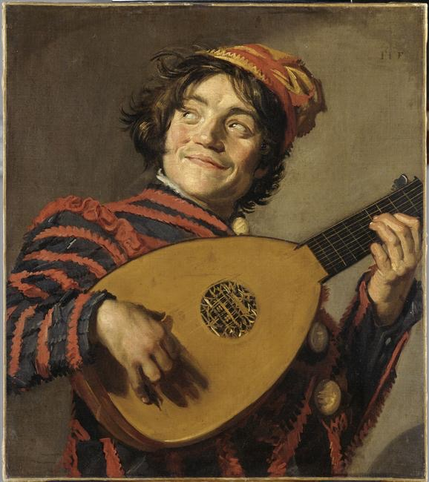

***Bouffon jouant du luth* de Frans Hals**,

1623, huile sur toile, 70 x 62 cm, Musée du Louvre, Paris.

## De l’emploi au personnage : Figaro, un personnage ex nihilo ?

### Découvrir les personnages de la comédie antique :

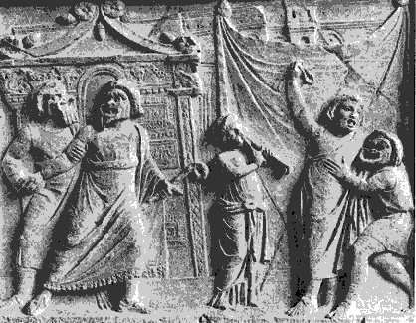

*Bas relief représentant une scène de comédie* – Musée national de Naples

🡺Où se trouve le personnage de valet sur ce bas-relief ? Que devinez-vous de sa fonction ? de la fable d’une comédie antique ?

### Un valet de comédie chez Molière

](https://fresques.ina.fr/en-scenes/fiche-media/Scenes00271/les-fourberies-de-scapin-mises-en-scene-par-jean-louis-benoit-a-la-comedie-francaise.html)

*Les Fourberies de Scapin*, mise en scène de Jean-Louis Benoît, Comédie -Française, 1997. Scapin : Philippe Torreton

🡺Cliquer sur l’image (ou sur ce lien, <https://fresques.ina.fr/en-scenes/fiche-media/Scenes00271/les-fourberies-de-scapin-mises-en-scene-par-jean-louis-benoit-a-la-comedie-francaise.html>) : d’après le document vidéo, que pouvez-vous dire du personnage de valet de comédie chez Molière ? Si vous connaissez le texte de Beaumarchais, en quoi Figaro est-il héritier de ces valets de comédie ?

[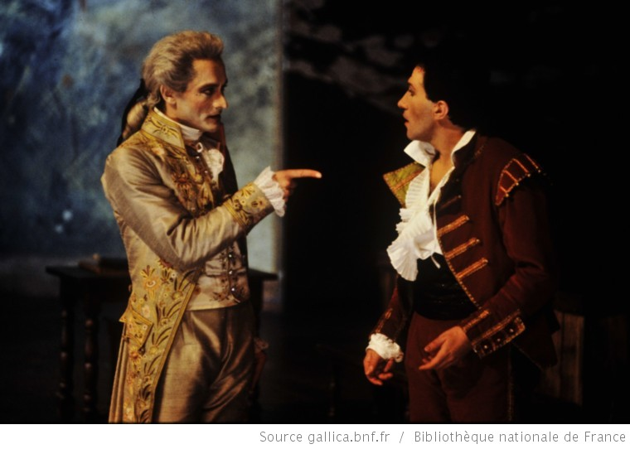](https://www.reseau-canope.fr/edutheque-theatre-en-acte/oeuvre/beaumarchais/le-mariage-de-figaro-1.html?logintype=login&ticket=ST-6387-pMdgElZdOcsUjKbkzyE4-cas.eduthequedev.cndp.lan) Crédit photo : Daniel Cande

Figaro (André Marcon)

🡺 Regardez le fameux monologue du *Mariage de Figaro* (Acte V, scène 3), dans la mise en scène de Jean-Pierre Vincent (Théâtre national de Chaillot, 1987), en cliquant sur l’image ou en vous rendant sur le site Théâtre en acte (<https://www.reseau-canope.fr/edutheque-theatre-en-acte/>).

En fonction de ce que vous avez déjà établi du personnage jusqu’ici :

* que nous rappelle ce monologue ?
* que découvrons-nous sur le personnage ?

Pour vous aider, vous pouvez lire le texte intégral du monologue.

**Documents complémentaires à découvrir**

**Figaro selon Beaumarchais**

Beaumarchais, *Lettre modérée sur la chute et la critique du « Barbier de Séville »*, 1876

Extrait 1 : la biographie de Figaro

Ce Figaro, qui pour toute famille avait jadis connu sa mère, est fils naturel de Bartholo. Le médecin, dans sa jeunesse, eut cet enfant d’une personne en condition, que les suites de son imprudence firent passer du service au plus affreux abandon.

Mais, avant de les quitter, le désolé Bartholo, frater alors, a fait rougir sa spatule ; il en a timbré son fils à l’occiput, pour le reconnaître un jour, si jamais le sort les rassemble. La mère et l’enfant avaient passé six années dans une honorable mendicité, lorsqu’un chef de bohémiens, descendu de Luc Gauric, traversant l’Andalousie avec sa troupe, et consulté par la mère sur le destin de son fils, déroba l’enfant furtivement, et laissa par écrit cet horoscope à sa place :

*Après avoir versé le sang dont il est né,*

*Ton fils assommera son père infortuné :*

*Puis, tournant sur lui-même et le fer et le crime,*

*Il se frappe, et devient heureux et légitime.*

En changeant d’état sans le savoir, l’infortuné jeune homme a changé de nom sans le vouloir : il s’est élevé sous celui de Figaro, il a vécu. Sa mère est cette Marceline, devenue vieille et gouvernante chez le docteur, que l’affreux horoscope de son fils a consolé de sa perte. Mais aujourd’hui tout s’accomplit.

En saignant Marceline au pied, comme on le voit dans ma pièce, ou plutôt comme on ne l’y voit pas, Figaro remplit le premier vers :

*Après avoir versé le sang dont il est né,*

Quand il étrille innocemment le docteur, après la toile tombée, il accomplit le second vers :

*Ton fils assommera son père infortuné.*

À l’instant la plus touchante reconnaissance a lieu entre le médecin, la vieille et Figaro : *C’est vous ! c’est lui ! c’est toi ! c’est moi !* Quel coup de théâtre ! Mais le fils, au désespoir de son innocente vivacité, fond en larmes, et se donne un coup de rasoir, selon le sens du troisième vers :

*Puis, tournant sur lui-même et le fer et le crime,*

*Il se frappe, et…*

Quel tableau ! En n’expliquant point si, du rasoir, il se coupe la gorge ou seulement le poil du visage, on voit que j’avais le choix de finir ma pièce au plus grand pathétique. Enfin le docteur épouse la vieille ; et Figaro, suivant la dernière leçon,

*… Devient heureux et légitime.*

Extrait 2 : qualifier Figaro

Le hasard donc conduisit en ce même endroit Figaro le barbier, beau diseur, mauvais poète, hardi musicien, grand fringueneur de guitare, et jadis valet de chambre du comte ; établi dans Séville, y faisant avec succès des barbes, des romances et des mariages, y maniant également le fer du phlébotome et le piston du pharmacien ; la terreur des maris, la coqueluche des femmes, et justement l’homme qu’il nous fallait.

# Représenter Figaro

🡺Comparez ces deux documents en vous intéressant à ce qui relève de la conception du personnage de Figaro et la manière dont cela peut se traduire en termes de jeu.

Document 1 :

*Laurent Muhleisen : Quelle est l’exigence principale du rôle de Figaro ?*

Jean Piat : L’exigence première est de connaître la vie de Beaumarchais ! On ne peut pas jouer Figaro sans cela. La deuxième, c'est d’avoir le physique, un potentiel de sympathie, de gouaille et un certain sourire. On pourrait assimiler le personnage à un certain Bernard Tapie par exemple ! La vie de Beaumarchais est une vie de passions successives pour le travail, les femmes et l'aventure. Non pas qu'il fût aventurier, mais il plongeait dans l'action parce qu'il y croyait ; il a fait éditer Voltaire parce qu'il était convaincu de l'importance de Voltaire. Il en va de même pour l'aide qu'il apporte aux insurgés, en Amérique. Même si dans ce cas, au-delà de l’idéalisme, jamais il n'oublie son intérêt.

On dit que Figaro a tué la monarchie – en ce sens Louis XVI a vu juste en voulant faire interdire la pièce - mais il est absurde de voir en Beaumarchais un simple révolutionnaire. Il a senti monter le souffle du tiers état, de la Révolution, et c'est ce souffle qui est contenu dans la pièce. Beaumarchais est un révolutionnaire qui fait des affaires, ce n’est pas un idéologue.

(…)

*L. M. : Comment avez-vous construit le personnage ? Avez-vous emprunté des modèles ?*

J. P. : Personnage plein de gaieté, plein de rouerie, je l'ai d'abord joué dans une inconscience totale ! En somme, j'ai découvert Beaumarchais après l'avoir joué. Dix ans plus tard, j'ai eu l’occasion de jouer Figaro dans *Le Mariage*. Je connaissais mieux le personnage ! André Brunot, doyen de la Comédie-Française, m'a un jour donné une clé sans le savoir. Il m'a dit : « Tu es trop poli avec le texte. », ce qui voulait dire : tu joues avec style, mais trop de rigueur, tu manques de vie. Cette réflexion m'a été très utile. Les autres clés, je les ai trouvées au fur et à mesure, par l'expérience. Les stratégies des mises en scène sont souvent excellentes, mais il y a une chose qu'il ne faut jamais négliger, c'est la présence du public : quand le public n'entre pas dans ce que vous lui proposez, c'est peut-être parce que cette stratégie n'est pas la bonne. Concilier l'exigence d'un metteur en scène et la nôtre, tout en essayant de rester à l'écoute de ce que le public ressent ou pas - au risque de choquer, je crois à cette nécessité.

Ce qui est essentiel, dans Figaro, c'est le rythme. Trouver l'allégresse nécessaire tout en respectant la largeur exigée par l’écriture du classique. J’avais une certaine virtuosité de jeu, alors je tombais dans ce travers-là ; c’est avec les années que j’ai appris à me maîtriser. Car rythme ne veut pas dire précipitation.

Propos recueillis par Laurent Muhleisen

in *Beaumarchais, Les Nouveaux cahiers de la Comédie-Française*,

Co-édition la Comédie-Française – L’avant-scène théâtre, 2007

Document 2 :

*Laurent Muhleisen : Quelles sont les exigences principales du rôle de Figaro ?*

Laurent Stocker: Figaro est quelqu’un qui est toujours en activité, que ce soit physiquement ou cérébralement. Avec Christophe Rauck, on s’est rendus compte qu’en étant trop dans l’image d’Epinal d’un Figaro sautillant, on perdait quelque chose… On est donc passés par une phase d’assombrissement du personnage ; mais ce n’était pas cela non plus… Ce qui est difficile, c’est qu’il est non pas dans le présent, mais dans l’instant. C’est cela qui lui ôte la possibilité de réussir son coup. Certes il calcule toujours ce qu’il va faire, mais le fait d’y aller d’un coup, lui joue des tours. Figaro est toujours dans l’action, mais aussi en retrait, en « méta-regard » de ce qu’il fait, au moment où il le fait.

*L. M. : Le rôle est énorme ; y-a-t-il une économie particulière de l’énergie, du débit du langage, de la mémoire pour le jouer ?*

L. S. : Figaro fait tout à corps perdu, sans une seule pause, jusqu’à ce fameux monologue de l’acte V… On pourrait le comparer à un maniaco-dépressif. Pendant quatre actes, il est en phase ascendante de manie, et tout à coup, à l’acte V, il est en totale perte… Mais quand j’aborde un rôle, je ne raisonne pas en terme d’économie. D’autant moins que Figaro est toujours dans l'instant ; il faut donc toujours y aller « à fond », sans songer qu'il y a encore deux, trois ou quatre actes qui vont suivre. C’est au fur et à mesure que les cartouches sont tirées.

*L. M. :Comment construisez-vous le personnage ? Empruntez-vous des modèles ?*

L. S. : Le rôle est tellement marqué, il a tellement été habité, qu'au début nous étions un peu tétanisés : c'est à la Comédie-Française, c'est Beaumarchais, et c’est Figaro ! La construction s'est faite de façon instinctive. Petit à petit, dans le travail, sont venues les images de Scapin, de valets chez Molière, mais nous ne voulions pas d'une image stéréotypée de Figaro. Il faut se donner du temps pour explorer le côté inconscient du personnage. Quand je travaille une scène, le soir, je Ia repasse en revue, et le lendemain matin, je m'aperçois qu'il s'est produit des choses en moi que je n'aurais pas soupçonnées. C'est comme cela que j'avance dans la construction d'un rôle. L’état de veille est aussi important que le travail de répétition ; en ce moment. Nous essayons un Figaro au corps élastique, plus près du sol, moins vertical, plus « terrestre ». Nous le prenons « par en-dessous », pour explorer tous ses aspects, même romantiques parfois. Nous voulons éviter ce côté « espagnol », mains sur les hanches… » Bien sûr, on ne peut pas et ne doit pas faire abstraction de cela, mais ce n'est sans doute pas le bon endroit pour donner à voir et à entendre la pièce en 2007.

(…)

L.M. : *Beaumarchais disait de Figaro qu’il était l’homme le plus débrouillard de la nation…*

L. S. : Figaro représente l’idée de tout un peuple. Il a envie de faire avancer les choses, de faire avancer son pays, d’aider les gens qui triment, de faire évoluer les classes laborieuses. Il est, avant l’heure, pour une sorte de redistribution des richesses, il a un côté *« Ya basta ! »*… Mais il n’est pas que cela, car lui aussi se rattraper, entre dans le rang, préfère son petit confort à la fin…

Propos recueillis par Laurent Muhleisen

in *Beaumarchais, Les Nouveaux cahiers de la Comédie-Française*,

Co-édition la Comédie-Française – L’avant-scène théâtre, 2007

🡺 Vous analyserez les quatre images ci-dessous afin d’identifier la façon dont les metteurs en scène s’emparent de cette figure. Comparez notamment les costumes, les postures, la place dans l’espace.

### N° 1

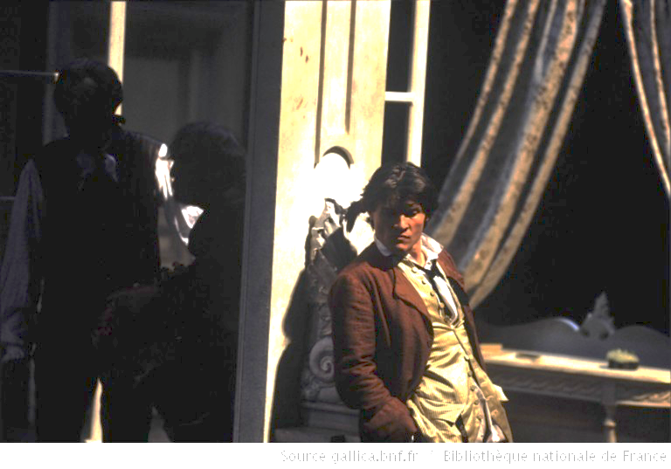

*Le Mariage de Figaro*, de Beaumarchais, mise en scène d’Antoine Vitez, Comédie-Française, 1989.

Figaro : Richard Fontana

### N° 2

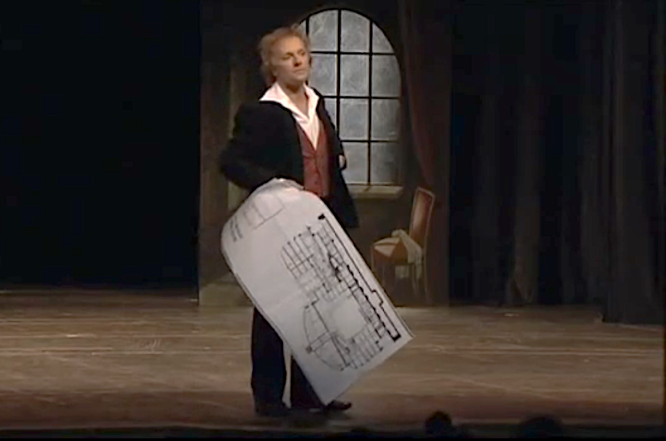

*Le Mariage de Figaro*, de Beaumarchais, mise en scène de Christophe Rauck, Comédie-Française, 2000.

Figaro : Laurent Stocker.

### N° 3

*Le Barbier de Séville*, de Gioacchino Rossini, mise en scène de Coline Serreau, direction musicale de Marco Armiliato, Opéra Bastille, 2012.

Figaro : Tassis Christoyannis.

### N° 4



*Le Mariage de Figaro*, de Beaumarchais, mise en scène de Rémy Barché, Comédie de Reims, 2015.

Figaro : Tom Politano.

# Analyser des mises en scènes

🡺La page suivante du site théâtre en acte permet, grâce à des activités pédagogiques, de découvrir les mises en scène de Rémy Barché (2015) et de Jean-Pierre Vincent (1987). Cliquer sur l’image.

](https://www.reseau-canope.fr/edutheque-theatre-en-acte/oeuvre/beaumarchais/le-mariage-de-figaro-1.html?logintype=login&ticket=ST-6387-pMdgElZdOcsUjKbkzyE4-cas.eduthequedev.cndp.lan)

<https://www.reseau-canope.fr/edutheque-theatre-en-acte/oeuvre/beaumarchais/le-mariage-de-figaro-1.html?logintype=login&ticket=ST-6387-pMdgElZdOcsUjKbkzyE4-cas.eduthequedev.cndp.lan>

🡺Cette autre page du site offre l’occasion de comparer les mêmes scènes extraites de mises en scène différentes. Cliquer sur l’image et choisir l’onglet « scènes comparées ».

](https://www.reseau-canope.fr/edutheque-theatre-en-acte/oeuvre/beaumarchais/le-mariage-de-figaro-1.html?logintype=login&ticket=ST-6387-pMdgElZdOcsUjKbkzyE4-cas.eduthequedev.cndp.lan)

<https://www.reseau-canope.fr/edutheque-theatre-en-acte/oeuvre/beaumarchais/le-mariage-de-figaro-1.html?logintype=login&ticket=ST-6387-pMdgElZdOcsUjKbkzyE4-cas.eduthequedev.cndp.lan>

# Découvrir des séquences

Voici deux nouvelles séquences en ligne. Elles peuvent suggérer des choix de textes et d’activités. Elles sont conformes aux nouveaux programmes :

1. <http://lettres-lca.enseigne.ac-lyon.fr/spip/IMG/pdf/livret_comedie_du_valet_2019.pdf>
2. <http://www4.ac-nancy-metz.fr/lettres/lyc/prog2et1/Programmes/SEQ-1-Mariage_de_Figaro-Mme_Viaud.pdf>

# Et enfin

Vous pouvez :

* voir la captation intégrale de la pièce mise en scène par Christophe Rauck, à la Comédie-Française en 2000.

](https://youtu.be/OKjXgtQ8qWk) <https://www.youtube.com/watch?v=OKjXgtQ8qWk&feature=youtu.be>

* consulter le site sur la pièce réalisé par la classe de TL2 du lycée Blaringhem de Béthune avec leur professeur, Mme Fauquembergue, en 2018.

](https://emaze.me/blaringhemfigaro#Page%201)

<https://emaze.me/blaringhemfigaro#Page%201>

* Découvrir le nom de tous les metteurs en scène ayant monté *Le Mariage de Figaro* en consultant le site des Archives du spectacle.

](https://www.lesarchivesduspectacle.net/?IDX_Oeuvre=329)

<https://www.lesarchivesduspectacle.net/?IDX_Oeuvre=329>